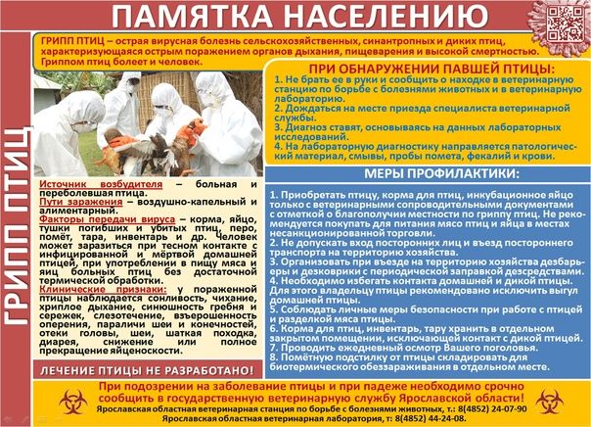

ВНИМАНИЕ! Высокопатогенный грипп птиц
По информации Министерства сельского хозяйства Российской Федерации на территории России по состоянию на 19.05.2023 зарегистрировано 42 очага высокопатогенного гриппа птиц (ВГП) в 20 регионах.
Среди дикой птицы установлено 32 очага ВГП, в том числе в Кировской области – 9 очагов, Республике Марий Эл – 5, Удмуртской Республике – 4, Республике Дагестан – 1, Республике Коми – 2, Смоленской области – 2, г. Москва – 2, Республике Калмыкия – 1, Астраханской области – 1, Ивановской области – 1, Калининградской области – 1, Калужской области – 1, Новгородской области – 1, Тверской области – 1,
Карантин по ВГП среди декоративной птицы устанавливался в Ставропольском крае – 1 очаг.
Среди птицы, содержащейся в неволе 1 очаг зарегистрирован в Херсонской области.
Среди домашней птицы карантин по ВГП устанавливался: в Ставропольском крае – 1 очаг (бесхозные трупы птиц), Камчатском крае – 1 очаг (ЛПХ), Амурской области – 1 очаг (ИП), Белгородской области – 1 очаг (ЛПХ), Ивановской области – 1 очаг (ЛПХ), Калининградской области – 2 очага (1 в ЛПХ, 1 ФОИВ).

К сожалению, грипп не обошел Ярославскую область.
В связи с возникновением ВГП в ООО Птицефабрика «Романовская» Тутаевского района Ярославской области указом Губернатора области от 19.05.2023 № 108 установлен карантин по ВГП на территории Тутаевского, Большесельского, Ярославского, Даниловского, Рыбинского муниципальных районов и города Ярославля.

Меры по ликвидации ВГП начали незамедлительно. Государственной ветеринарной службой проводятся мероприятия согласно ветеринарному законодательству с целью ликвидации очага и недопущения его распространения.

Птицефабрика полностью закрыта. Выставлены 2 круглосуточных ветеринарных контрольно-пропускных поста совместно с сотрудниками УМВД РФ по ЯО, оборудованных дезбарьерами, пароформалиновой камерой для дезинфекции спецодежды и автотранспорта. В очаг направлено 5 дезинфекционных установок. Проводится уничтожение павшей птицы методом сжигания в инсинераторе, установленном на территории птицефабрики.

20.05.2023 проведена чрезвычайная внеочередная противоэпизоотическая комиссия под председательством Заместителя председателя Правительства области Валерия Холодова при участии заместителя директора департамента ветеринарии Минсельхоза России Андрея Муковнина.

В заседании приняли участие более 20 заинтересованных организаций.

Принимаются все исчерпывающие меры, направленные на ликвидацию вспышки и недопущению распространения заболевания.

Необходимо усилить контроль за соблюдением владельцами домашней птицы правил по их содержанию. В особенности важно усилить работу с крупными птицеводческими предприятиями по ужесточению режима биозащиты.
Только совместными усилиями мы сможем предотвратить дальнейшее распространение гриппа птиц!​​

